Samuel Salazar Alzate

Ficha 3230441

Ejercicio 1
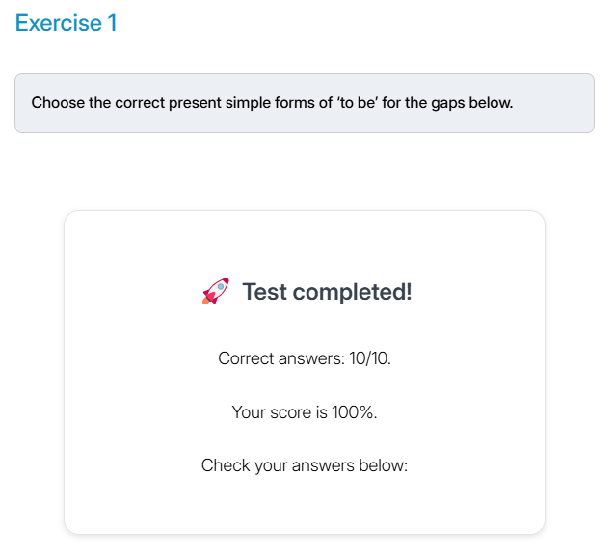

Ejercicio 2
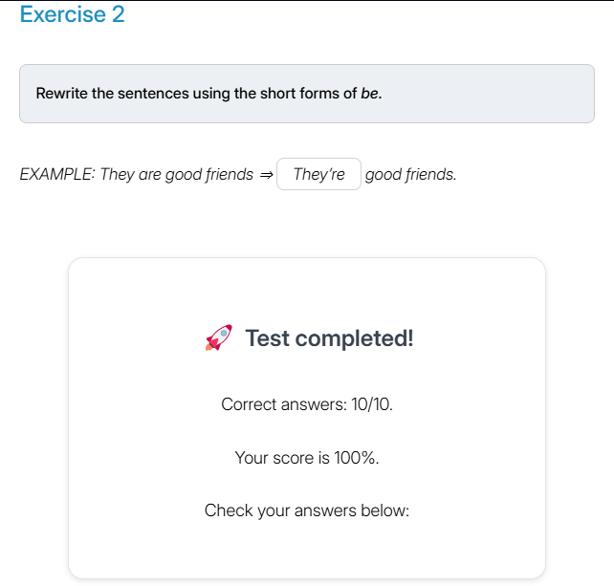

Ejercicio 3
